Октябрь
Консультация для родителей
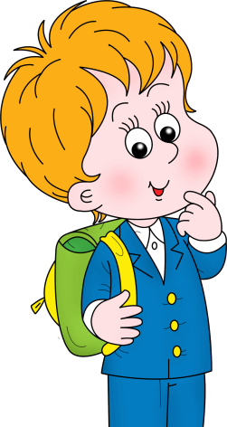
Что должен уметь ребенок к 7 годам.

Вот настала пора идти вашему ребенку в школу. Что он должен уметь при поступлении в учебное заведение. Все зависит от индивидуальных особенностей ребенка, и тех требований которые предъявляются в той или иной школе. Но главное что вы, как родители, должны сделать для своего ребенка, это подготовить ребенка физически и психологически. Научить его общаться, укрепить иммунитет, а потом уже читать, считать и писать.
Чему же следует учить дошкольника для того, чтобы он правильно, гармонично развивался и был готов к школе? Ребенка надо учить всему, не только непосредственно тем навыкам, которые необходимы в школьном обучении: чтению, письму, счету, - но и всем тем навыкам и умениям, которые необходимы в быту: правильно использовать предметы, окружающие его, именно действию, а не сухим знаниям о том или ином предмете или явлении.

Перед поступлением в 1 класс ребенок должен знать:
∼ Основные цвета;
∼ Дни недели;
∼ Месяцы;
∼ Времена года;
∼ Понятия «право - лево»;
∼ Основные профессии;
∼ Домашних и основные виды диких животных;
∼ Детенышей животных;
∼ Знать зимующих и перелетных птиц;
∼ Виды транспорта;
∼ Уметь ориентироваться на бумаге;
∼ Знать что такое овощи и фрукты. Уметь отличать овощи от фруктов;
∼ Должен уметь показать правый глаз, правую руку и т.д.

Что должен знать ребенок по математике.
По математике ребенок должен знать:
∼ Прямой и обратный счет: от 0-10 и от 10 – 0;
∼ Состав чисел (из двух меньших и из отдельных единиц);
∼ Знать понятия «больше - меньше, поровну», «большой – маленький», «высокий - низкий», «широкий - узкий»;
∼ Знать основные геометрические фигуры: круг, квадрат, треугольник, овал, прямоугольник;
∼ Уметь соотносить цифру и число предметов;
∼ Ориентироваться на бумаге в клеточку – уметь писать графический диктант (одна клетка вправо, одна клетка влево и т.д.).

Память, мышление, внимание и речь.
Ребенок должен уметь:
∼ Пересказывать простое услышанное произведение;
∼ Рассказывать по картинке (не отдельными словами, а составлять рассказ по картинке);
∼ Знать стихотворения;
∼ Сочинять сказки;
∼ Отвечать на поставленные вопросы;
∼ Делать какое-либо задание по образцу;
∼ Уметь описывать картинку по памяти;
∼ Запоминать до 10 увиденных картинок;
∼ Заканчивать предложения;
∼ Находить лишнюю картинку или слово;
∼ Уметь отгадывать загадки;
∼ Группировать предметы по признаку.

Что ребенок должен знать по чтению.
При подготовке к школе ребенок должен знать:
∼ Буквы;
∼ Уметь соотносить звук с буквой;
∼ Вычленять звуки из слова;
∼ Подбирать слова на заданный звук или букву;
∼ Читать слова и простые предложения (по слогам);
∼ Понимать, что такое предложение и где оно заканчивается.

Навыки письма.
Не стоит забывать и про навыки письма. Ребенок должен уметь:
∼ Обводить картинки по контуру
∼ Обводить печатные буквы по контору
∼ Правильно держать ручку в руке
∼ Копировать геометрическую фигуру по клеточкам

